荒井山町内会 第38号会報荒井山 2020.10 事務局
＆FAX 618-2945 621-6273
http://www.araiyama.jp
mail: tkebisu@live.jp
荒井山町内会 検索

〔10/4 役員班長会議事録ダイジェスト版〕
コロナ禍での役員班長会議がハウス2Fで行われました。会長報告では8月からスタートしている「地域の足」高齢者通院支援の報告と敬老お祝い商品券配布完了報告がありました。コロナの終息見通しがつかない中、今後のグランドゴルフ、女性部バスツアー開催については審議の結果中止、段ボールそり大会については年明けまで様子を見る事が決議されました。
毎年の恒例行事の新年交礼会につきましては現状の通常開催は厳しく12月初旬までに結論を出す事としました。今回の役員班長会議も3密の回避と換気の徹底に努めながらやむを得ず人数制限を余儀なくされております。新年度が始まってもいまだに活動拠点である荒井山管理棟（通称荒井山ハウス、管理者は札幌市中央区土木センターです。）に行ったこともなく場所もよくわからない方もいらっしゃいます。残念なことではありますが、この活動拠点で感染者が出た場合ハウスは、即閉鎖になる恐れが高いことから、ご理解をひたすらお願いする次第です。
・会計部 会費回収進捗率 2,050/2,400 85% ・共同募金129,800円赤い羽根59,900円期待値
・総務部 交通安全指導員不足募集中 ・環境部 除雪機購入町内会扱いとする。
・衛生部 圧縮ハンドルペダル付ダストbox推奨・保安部：電灯料金の補助率60%⇒70%引き上げ
お知らせセコマ横通学路
・（旧）宮の森ガーデン跡地⇒東洋ロードメンテナンス借受（産業廃棄物保管場所）⇒10/末に閉鎖
・保管内容 ⇒円山西町生活道路のアスファルト廃材など
・午前8時過ぎから車輛出入り、警備員4名体制で対応する。
・お気づきの点は 011-666-1724 東洋ロードメンテナンス
コラム荒井山
秋本番になると日本では多くの樹木の葉が色づき紅葉またはモミジと呼んでいます。日本人はこの季節を好みます。身近に迫るここ荒井山、神社山、大倉山、三角山も豊かにカラフルに染まります。特に、10月の初雪が降るまでの暖かい空気の日には散歩にハイキングに誘われるでしょう。
モミジは深い紅色、イチョウは黄金色のように悪い気はしません。このカエデ科カエデ属の特に7つの深い切れ込みを持つイロハモミジは紅葉の代表格として日本人の美意識を形作ってきました。
先日、清田区有明の藍鱗釣り堀に立ち寄ると多くの若者カップルが静かな池の周囲で水辺を注視、引きを待つ鋭い目線に静まり返っていました。
そこに突然、ふっくらとした大型で栗色のシャム系猫が私に向かって堂々と歩み寄ってきました。
友人はやっぱり猫の臭いが付いているんだ。と言って私の顔を憂いだ。そんなわずかな時間の帰り道では再度私たちを見つけて、今度は足元にすりすりしました。外見からはここのボス猫に出会えた気分は自然で居心地がよかった。見事な紅葉の頃には、もう一度訪ねて出会いを楽しみたいです。 荒井山町内会副会長総務部長 松原光雄
－１－
荒井山町内会に誕生したきらりと光る3店舗 町内会に新しい風
〔宮の森アルケミストcoffee〕 〔Bell Senteur〕（ベルサン・トール）
宮の森3条13丁目５－１８（〒局隣） 宮の森1条15丁目３－２２（喫茶かたかご跡）
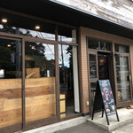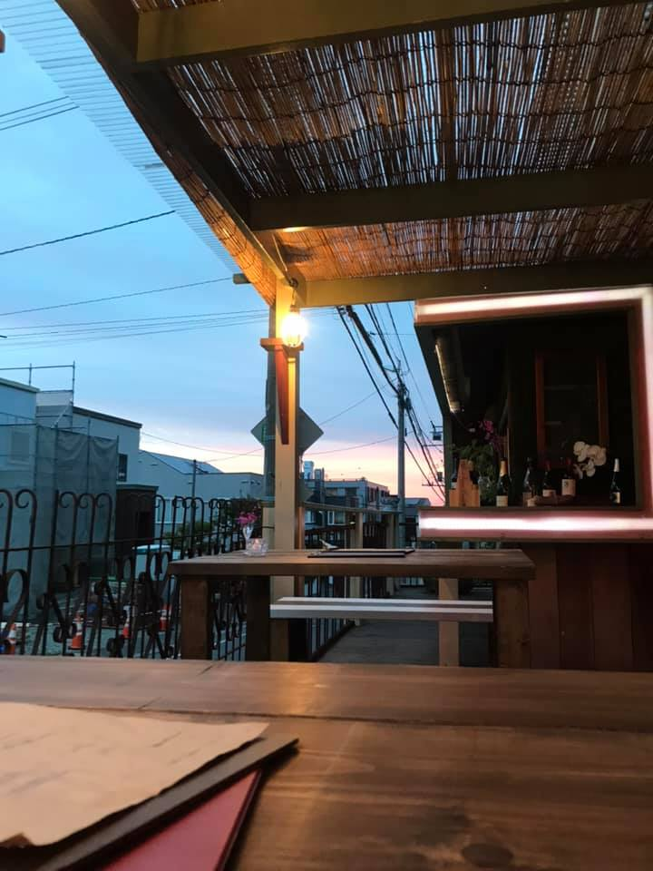
町内会唯一の洋風酒場です。
コーヒー豆のスペシャリストが集う自家焙煎を直ぐ試飲可能・焙煎煙突目立ちます。

〔小規模多機能ホームミャビー宮の森〕
宮の森2条14丁目1-20（佐藤散髪店隣） 〇 地域の足」利用状況
7/29 | 80代男性 | 医療センター
8/4‐8/6 | 80代男性 | 北大・CIクリニック
8/31 | 80代女性 | 北海道循環器病院
9/18 | 80代女性 | 不整脈クリニック
9/25 | 70代女性 | 医療センター
10/16 | 80代女性 | 不整脈クリニック
10/21 | 70代女性 | 愛育病院

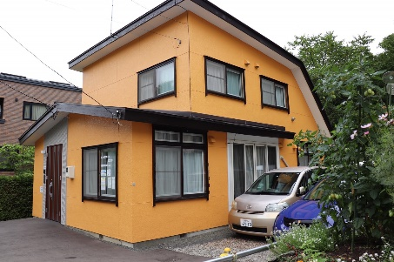
地域第ニ包括支援センターにも頼りにされる店、会計監査もお願いしています。

新 聞 | 1,840㎏ | 7,360円
雑 誌 | 110 | 220
段ボール | 820 | 1,640
アルミ缶 | 2 | 60
小 計 | 3,076.7kg | 9,754円
前年比 | 78.2% | 53.8%
〇 〇9/21敬老の日のお祝い対象者
九月資源回収実績
75歳 | 13名 | 辞退1名
80歳 | 18名
90歳 | 4名 | 辞退1名
100歳 | 1名
計 | 36名

編集後記
〔竹内まりあ・人生の扉〕の歌詞の中に 〇お悔やみのお知らせ
｛信じられない速さで時が過ぎ去る人生の
8/30 5班 伏屋光子さん
弔問 戎 会長
扉を開いた私がいる。この先目に映る景色は一体
どう変わっていくのだろう
七つの扉を開いた私にとっては楽しみでもあり苦しみでもある。
荒井山町内会もこの先きっとどんどん景色は変わっていくはずだ。
8/

-2-
8/

